THIẾT KẾ GIAO DIỆN

* **Quản lí danh mục khách hàng:**

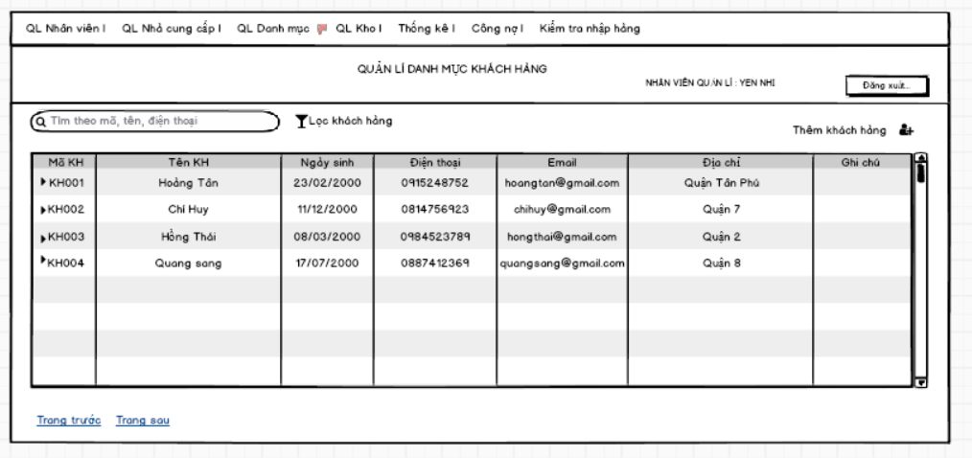

+ Danh sách các biến cố

|  |  |  |  |
| --- | --- | --- | --- |
| STT | Điều kiện kích hoạt | Xử lí | Ghi chú |
|  | Nhấn nút thêm khách hàng | + Hiện ra màn hình thêm khách hàng yêu cầu nhập thông tin khách hàng  + Lưu thông tin khách hàng vào CSDL |  |
|  | Nháy đúp vào dòng thông tin một khách hàng trong danh sách khách hàng | + Hiện ra màn hình xóa hoặc cập nhật khách hàng  + Lưu lại thông tin khách hàng lại CSDL nếu người dùng chỉnh sửa hoặc xóa thông tin khách hàng khỏi CSDL nếu người dùng thao tác xóa khách hàng |  |
|  | Nhập thông tin tìm kiếm | + Truy vấn thông tin tìm kiếm trong CSDL  + Nếu hợp lệ thì xuất ra danh sách khách hàng có thông tin liên quan đến tìm kiếm  + Nếu không hợp lệ sẽ xuất ra thông báo | Tìm kiếm theo mã khách hàng, tên khách hàng, điện thoại… |
|  | Lọc danh sách khách hàng | + Truy vấn thông tin trong CSDL  + Xuất danh sách khách hàng theo bộ lọc : ngày tháng năm sinh, địa chỉ,… |  |
|  | Nhấn nút đăng xuất | + Đăng xuất thông tin |  |

+ Danh sách các thành phần của giao diện

|  |  |  |  |  |  |  |
| --- | --- | --- | --- | --- | --- | --- |
| STT | Tên | Kiểu | Ý nghĩa | Miền giá trị | Giá trị mặc định | Ghi chú |
|  | Lbl_tieu_de | A_Label | Tiêu đề của màn hình |  |  |  |
|  | Lbl_chuc_vu | A_Label | Màn hình chức vụ nhân viên |  |  |  |
|  | btnDangXuat | A_Button | Xử lí đăng xuất thông tin tài khoản |  |  |  |
|  | btnThemKH | A_Button | Xử lí thêm khách hàng |  |  |  |
|  | sbKhachHang | A_SearchBox | Tìm kiếm danh sách các khách hàng dựa vào điều kiện tìm kiếm |  |  |  |
|  | btnLocKH | A_Button | Lọc khách hàng |  |  |  |
|  | btnThemKH | A_Button | Thêm khách hàng |  |  |  |
|  | dgKhachHang | A_DataGrid | Danh sách khách hàng |  |  |  |
|  | linkKH | A_Link | Chuyển trang danh mục khách hàng |  |  |  |
|  | sbKH | A_ScrollBar | Thanh cuộn |  |  |  |

* **Quản lí danh mục sản phẩm**

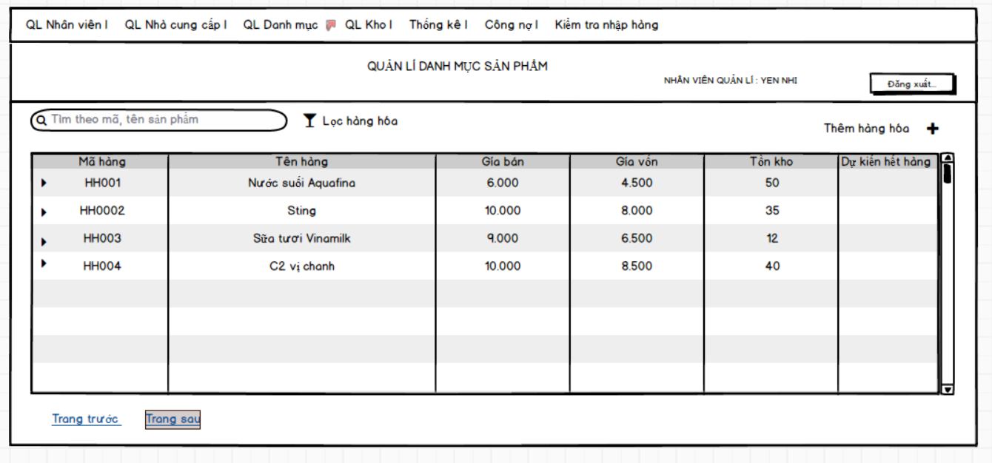

+ Danh sách các biến cố

|  |  |  |  |
| --- | --- | --- | --- |
| STT | Điều kiện kích hoạt | Xử lí | Ghi chú |
|  | Nhấn nút thêm sản phẩm | + Hiện ra màn hình thêm sản phẩm yêu cầu người dùng nhập thông tin  + Lưu thông tin sản phẩm vào CSDL |  |
|  | Nháy đúp vào dòng thông tin sản phẩm trong danh sách sản phẩm | + Hiện ra màn hình xóa hoặc cập nhật sản phẩm  + Lưu lại thông tin sản phẩm vào CSDL nếu người dùng chỉnh sửa hoặc xóa thông tin sản phẩm khỏi CSDL nếu người dùng thao tác xóa |  |
|  | Nhập thông tin tìm kiếm | + Truy vấn thông tin tìm kiếm trong CSDL  + Nếu hợp lệ thì xuất ra danh sách sản phẩm có thông tin liên quan đến tìm kiếm  + Nếu không hợp lệ sẽ xuất ra thông báo |  |
|  | Lọc danh sách sản phẩm | + Truy vấn thông tin trong CSDL  + Xuất danh sách sản phẩm theo bộ lọc : mã sản phẩm, tên sản phẩm,… |  |
|  | Nhấn nút đăng xuất | Đăng xuất thông tin |  |

+ Danh sách các thành phần của giao diện

|  |  |  |  |  |  |  |
| --- | --- | --- | --- | --- | --- | --- |
| STT | Tên | Kiểu | Ý nghĩa | Miền giá trị | Giá trị mặc định | Ghi chú |
|  | Lbl_tieu_de | A_Label | Tiêu đề của màn hình |  |  |  |
|  | Lbl_chuc_vu | A_Label | Màn hình chức vụ nhân viên |  |  |  |
|  | btnDangXuat | A_Button | Xử lí đăng xuất thông tin tài khoản |  |  |  |
|  | btnThemSP | A_Button | Xử lí thêm sản phẩm |  |  |  |
|  | sbSanPham | A_SearchBox | Tìm kiếm danh sách các sản phẩm dựa vào điều kiện tìm kiếm |  |  |  |
|  | btnLocSP | A_Button | Lọc sản phẩm |  |  |  |
|  | btnThemSP | A_Button | Thêm sản phẩm |  |  |  |
|  | dgSanPham | A_DataGrid | Danh sách sản phẩm |  |  |  |
|  | linkSP | A_Link | Chuyển trang danh mục sản phẩm |  |  |  |
|  | sbSP | A_ScrollBar | Thanh cuộn |  |  |  |

* **Quản lí danh mục nhà cung cấp**

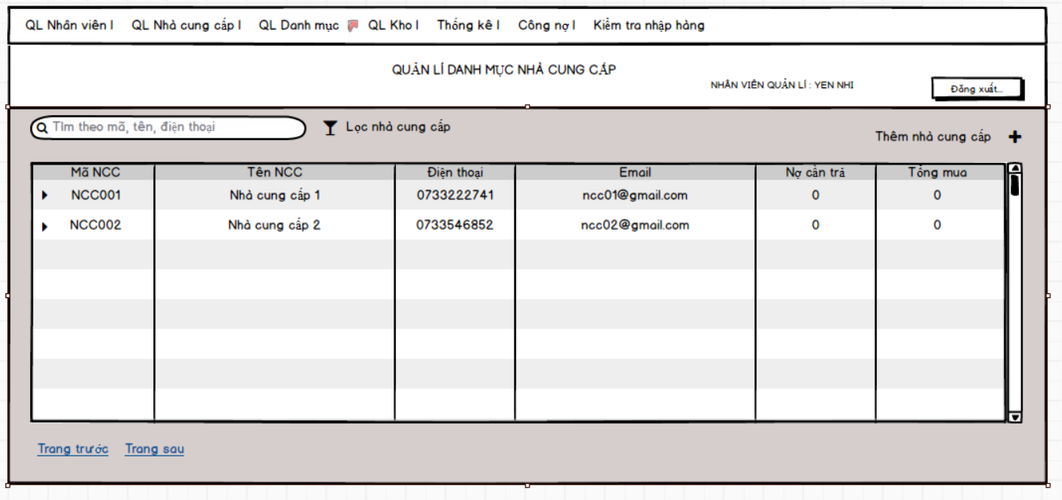

+ Danh sách các biến cố

|  |  |  |  |
| --- | --- | --- | --- |
| STT | Điều kiện kích hoạt | Xử lí | Ghi chú |
|  | Nhấn nút thêm nhà cung cấp | + Hiện ra màn hình thêm nhà cung cấp yêu cầu người dùng nhập thông tin  + Lưu thông tin nhà cung cấp vào CSDL |  |
|  | Nháy đúp vào dòng thông tin nhà cung cấp trong danh sách nhà cung cấp | + Hiện ra màn hình xóa hoặc cập nhật nhà cung cấp  + Lưu lại thông tin nhà cung cấp vào CSDL nếu người dùng chỉnh sửa hoặc xóa thông tin nhà cung cấp khỏi CSDL nếu người dùng thao tác xóa |  |
|  | Nhập thông tin tìm kiếm | + Truy vấn thông tin tìm kiếm trong CSDL  + Nếu hợp lệ thì xuất ra danh sách nhà cung cấp có thông tin liên quan đến tìm kiếm  + Nếu không hợp lệ sẽ xuất ra thông báo |  |
|  | Lọc danh sách nhà cung cấp | + Truy vấn thông tin trong CSDL  + Xuất danh sách nhà cung cấp theo bộ lọc : mã nhà cung cấp, nợ cần trả,… |  |
|  | Nhấn nút đăng xuất | Đăng xuất thông tin |  |

+ Danh sách các thành phần của giao diện

|  |  |  |  |  |  |  |
| --- | --- | --- | --- | --- | --- | --- |
| STT | Tên | Kiểu | Ý nghĩa | Miền giá trị | Giá trị mặc định | Ghi chú |
|  | Lbl_tieu_de | A_Label | Tiêu đề của màn hình |  |  |  |
|  | Lbl_chuc_vu | A_Label | Màn hình chức vụ nhân viên |  |  |  |
|  | btnDangXuat | A_Button | Xử lí đăng xuất thông tin tài khoản |  |  |  |
|  | btnThemNCC | A_Button | Xử lí thêm nhà cung cấp |  |  |  |
|  | sbNCC | A_SearchBox | Tìm kiếm danh sách nhà cung cấp dựa vào điều kiện tìm kiếm |  |  |  |
|  | btnLocNCC | A_Button | Lọc nhà cung cấp |  |  |  |
|  | btnThemNCC | A_Button | Thêm nhà cung cấp |  |  |  |
|  | dgNCC | A_DataGrid | Danh sách nhà cung cấp |  |  |  |
|  | linkNCC | A_Link | Chuyển trang danh mục nhà cung cấp |  |  |  |
|  | sbNCC | A_ScrollBar | Thanh cuộn |  |  |  |

* **Quản lí danh mục nhân viên**

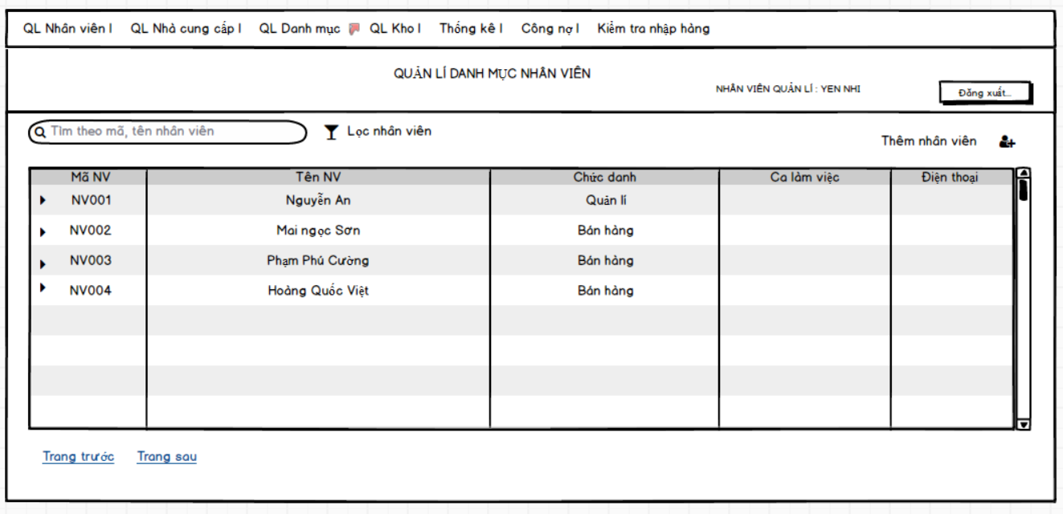

+ Danh sách các biến cố

|  |  |  |  |
| --- | --- | --- | --- |
| STT | Điều kiện kích hoạt | Xử lí | Ghi chú |
|  | Nhấn nút thêm nhân viên | + Hiện ra màn hình thêm nhân viên yêu cầu người dùng nhập thông tin  + Lưu thông tin nhân viên vào CSDL |  |
|  | Nháy đúp vào dòng thông tin nhân viên trong danh sách nhân viên | + Hiện ra màn hình xóa hoặc cập nhật nhân viên  + Lưu lại thông tin nhân viên vào CSDL nếu người dùng chỉnh sửa hoặc xóa thông tin nhân viên khỏi CSDL nếu người dùng thao tác xóa |  |
|  | Nhập thông tin tìm kiếm | + Truy vấn thông tin tìm kiếm trong CSDL  + Nếu hợp lệ thì xuất ra danh sách nhân viên có thông tin liên quan đến tìm kiếm  + Nếu không hợp lệ sẽ xuất ra thông báo |  |
|  | Lọc danh sách nhân viên | + Truy vấn thông tin trong CSDL  + Xuất danh sách nhân viên theo bộ lọc : mã nhân viên, chức danh,… |  |
|  | Nhấn nút đăng xuất | Đăng xuất thông tin |  |

+ Danh sách các thành phần của giao diện

|  |  |  |  |  |  |  |
| --- | --- | --- | --- | --- | --- | --- |
| STT | Tên | Kiểu | Ý nghĩa | Miền giá trị | Giá trị mặc định | Ghi chú |
|  | Lbl_tieu_de | A_Label | Tiêu đề của màn hình |  |  |  |
|  | Lbl_chuc_vu | A_Label | Màn hình chức vụ nhân viên |  |  |  |
|  | btnDangXuat | A_Button | Xử lí đăng xuất thông tin tài khoản |  |  |  |
|  | btnThemNV | A_Button | Xử lí thêm nhân viên |  |  |  |
|  | sbNhanVien | A_SearchBox | Tìm kiếm danh sách nhân viên dựa vào điều kiện tìm kiếm |  |  |  |
|  | btnLocNV | A_Button | Lọc nhà nhân viên |  |  |  |
|  | btnThemNV | A_Button | Thêm nhà nhân viên |  |  |  |
|  | dgNhanVien | A_DataGrid | Danh sách nhân viên |  |  |  |
|  | linkNV | A_Link | Chuyển trang danh mục nhân viên |  |  |  |
|  | sbNV | A_ScrollBar | Thanh cuộn |  |  |  |

* **Kiểm tra hàng dựa trên phiếu nhập hàng**

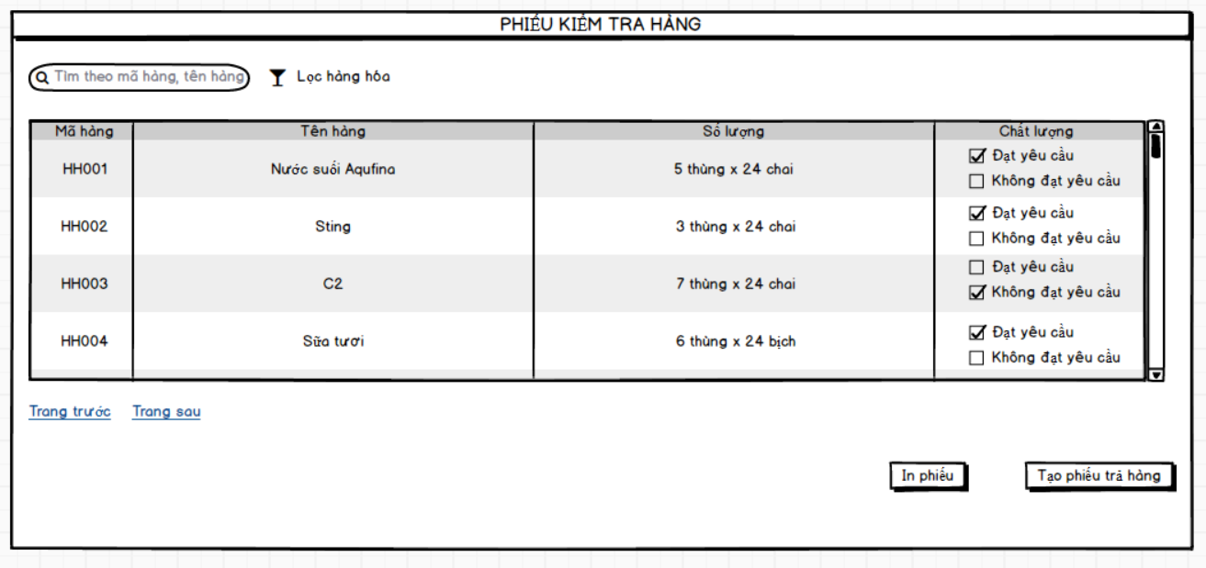

+ Danh sách các biến cố

|  |  |  |  |
| --- | --- | --- | --- |
| STT | Điều kiện kích hoạt | Xử lí | Ghi chú |
|  | Nhập thông tin tìm kiếm | + Truy vấn thông tin tìm kiếm trong CSDL  + Nếu hợp lệ thì xuất ra danh sách hàng hóa có thông tin liên quan đến tìm kiếm  + Nếu không hợp lệ sẽ xuất ra thông báo |  |
|  | Lọc danh sách hàng hóa | + Truy vấn thông tin trong CSDL  + Xuất danh sách hàng hóa theo bộ lọc : mã hàng, tên hàng, … |  |
|  | Nhấn nút in phiếu | + Lưu thông tin phiếu kiếm tra hàng vào CSDL  + In phiếu kiểm tra hàng |  |
|  | Nhấn nút tạo phiếu trả hàng | + Hiện ra màn hình nhập thông tin phiếu trả hàng |  |

+ Danh sách các thành phần của giao diện

|  |  |  |  |  |  |  |
| --- | --- | --- | --- | --- | --- | --- |
| STT | Tên | Kiểu | Ý nghĩa | Miền giá trị | Giá trị mặc định | Ghi chú |
|  | sbHangHoa | A_SearchBox | Tìm kiếm danh sách hàng hóa dựa vào điều kiện tìm kiếm |  |  |  |
|  | btnLocHangHoa | A_Button | Lọc hàng hóa |  |  |  |
|  | dgHhangHoa | A_DataGrid | Danh sách hàng hóa |  |  |  |
|  | sbHangHoa | A_ScrollBar | Thanh cuộn |  |  |  |
|  | linkHH | A_Link | Chuyển trang danh sách hàng hóa |  |  |  |
|  | btnInPhieu | A_Button | In phiếu kiểm tra hàng |  |  |  |
|  | btnTaoPhieuTraHH | A_Button | Tạo phiếu trả những hàng hóa không đạt yêu cầu |  |  |  |

* **Xem lịch sử nhập hàng**

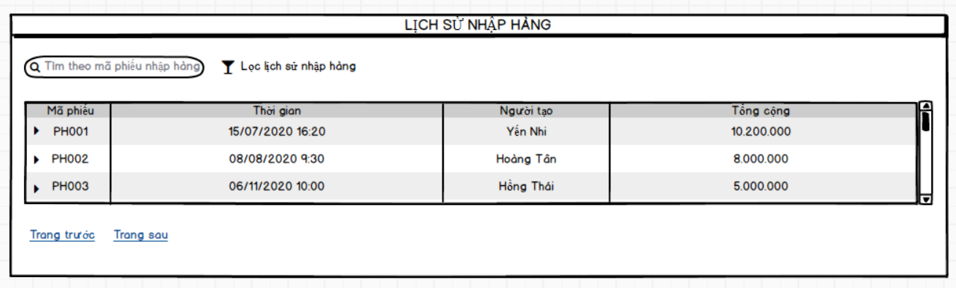

+ Danh sách các biến cố

|  |  |  |  |
| --- | --- | --- | --- |
| STT | Điều kiện kích hoạt | Xử lí | Ghi chú |
|  | Nhập thông tin tìm kiếm | + Truy vấn thông tin tìm kiếm trong CSDL  + Nếu hợp lệ thì xuất ra danh sách lịch sử nhập hàng có thông tin liên quan đến tìm kiếm  + Nếu không hợp lệ sẽ xuất ra thông báo |  |
|  | Lọc danh sách lịch sử nhập hàng | + Truy vấn thông tin trong CSDL  + Xuất danh sách lịch sử nhập hàng theo bộ lọc : mã hàng phiếu nhập hàng,… |  |

+ Danh sách các thành phần của giao diện

|  |  |  |  |  |  |  |
| --- | --- | --- | --- | --- | --- | --- |
| STT | Tên | Kiểu | Ý nghĩa | Miền giá trị | Giá trị mặc định | Ghi chú |
|  | sbLichSu | A_SearchBox | Tìm kiếm danh sách lịch sử nhập hàng dựa vào điều kiện tìm kiếm |  |  |  |
|  | btnLocLichSu | A_Button | Lọc lịch sử nhập hàng |  |  |  |
|  | dgLichSu | A_DataGrid | Danh sách lịch sử nhập hàng |  |  |  |
|  | sbHangHoa | A_ScrollBar | Thanh cuộn |  |  |  |
|  | linkHH | A_Link | Chuyển trang danh sách lịch sử nhập hàng |  |  |  |

* **Tạo phiếu gửi trả hàng cho nhà cung cấp**

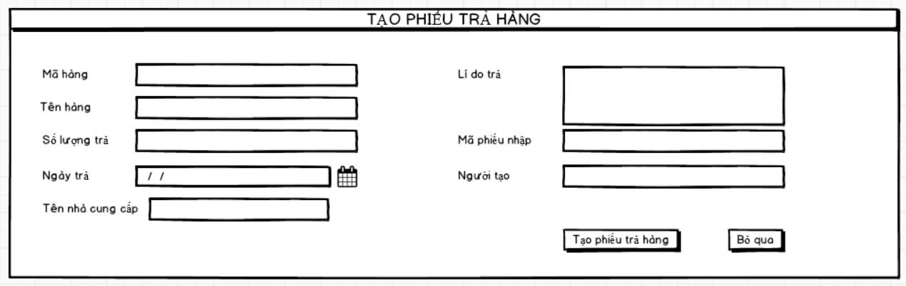

+ Danh sách các biến cố

|  |  |  |  |
| --- | --- | --- | --- |
| STT | Điều kiện kích hoạt | Xử lí | Ghi chú |
|  | Chọn ngày trả hàng | Kiểm tra ngày trả hàng có sau ngày giao hàng hay không. Thông báo lỗi nếu không hợp lệ |  |
|  | Chọn nút tạo phiếu trả hàng | + Hiện ra thông tin chi tiết của phiếu trả hàng cho người dùng kiểm tra lại thông tin  + Lưu thông tin của phiếu trả hàng vào CSDL |  |
|  | Chọn nút Bỏ qua | + Trở về màn hình chính |  |

+ Danh sách các thành phần của giao diện

|  |  |  |  |  |  |  |
| --- | --- | --- | --- | --- | --- | --- |
| STT | Tên | Kiểu | Ý nghĩa | Miền giá trị | Giá trị mặc định | Ghi chú |
|  | lbMaHang | A_Label | Tiêu đề mã hàng |  |  |  |
|  | lbTenHang | A_Label | Tiêu đề tên hàng |  |  |  |
|  | lbSoLuong | A_Label | Tiêu đề số lượng |  |  |  |
|  | dcNgayTra | A_DateChooser | Ngày trả |  |  |  |
|  | lbTenNCC | A_Label | Tiêu đề tên nhà cung cấp |  |  |  |
|  | lbLiDo | A_Label | Tiêu đề lí do |  |  |  |
|  | lbMaPhieuNhap | A_Label | Tiêu đề mã phiếu nhập |  |  |  |
|  | lbNguoiTao | A_Label | Tiêu đề người tạo |  |  |  |
|  | tiMaHang |  | Nhập mã hàng |  |  |  |
|  | tiTenHang |  | Nhập tên hàng |  |  |  |
|  | tiSoLuong |  | Nhập số lượng |  |  |  |
|  | tiNgayTra |  | Chọn ngày tháng |  |  |  |
|  | tiTenNCC |  | Nhập tên nhà cung cấp |  |  |  |
|  | tiLiDo |  | Nhập lí do |  |  |  |
|  | tiMaPhieuNhap |  | Nhập mã phiếu |  |  |  |
|  | tiNguoiTao |  | Nhập người tạo |  |  |  |
|  | btnTaoPhieuTra | A_Button | Tạo phiếu |  |  |  |
|  | btnBoQua | A_Button | Trở về màn hình chính |  |  |  |